


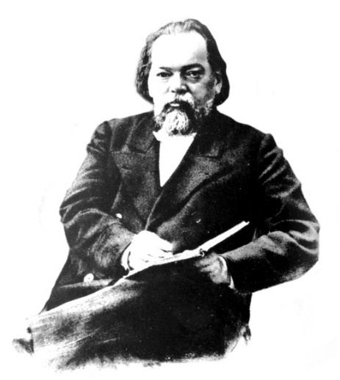



УВАЖАЕМЫЕ КОЛЛЕГИ !

Приглашаем Вас принять участие в ежегодной Международной научно-практической конференции, посвященной памяти выдающегося российского адвоката Федора Никифоровича Плевако (1842–1908) на тему: «Правовая защита частных и публичных интересов», которая состоится 25-26 мая 2018 года.

Организаторами конференции являются:
- Институт права Челябинского государственного университета;
- Адвокатская палата Челябинской области;
- Челябинская городская коллегия адвокатов «Академическая»;
- Челябинское региональное отделение Общероссийской общественной организации «Ассоциация юристов России».

Работа конференции планируется по следующим основным направлениям:
-теория и история государства и права;
- конституционное, административное, муниципальное, трудовое, налоговое право;
- уголовное, уголовно-исполнительное право, криминология;
- уголовный процесс, оперативно-розыскная деятельность, адвокатура;
- криминалистика, судебная медицина, судебная психиатрия;
- гражданское, семейное, экологическое право, гражданский, арбитражный процесс; нотариат;
- правоохранительная деятельность, прокурорский надзор, международное право.

Для участия в конференции необходимо до 10 мая 2018 года предоставить в оргкомитет конференции:
- Заявку на участие в конференции по соответствующей форме и согласие на обработку персональных данных в формате PDF.
- Электронный вариант статьи, оформленный в текстовом редакторе «Microsoft Word» согласно установленным требованиям.

Заявки и статьи, полученные после 10 мая 2018 года, к рассмотрению приняты не будут.

Регламент проведения конференции

25 мая 2018 года – Челябинский государственный университет, Институт права
(г. Челябинск, ул. Бр. Кашириных, 129, ауд. А-11).

Регистрация участников: 09.30-10.00
Открытие конференции: 10.00
Пленарное заседание: 10.00-11.30

26 мая 2018 года – Челябинский государственный университет, Институт права
(г. Челябинск, ул. Бр. Кашириных, 129).

Регистрация участников: 9.30-10.00
Секционные заседания: 10.00-15.00 (с перерывом на обед)
Подведение итогов: 15.00-15.30
Закрытие конференции: 15.30

Формы работы конференции: пленарное и секционные заседания.

Доклады на пленарном заседании – до 10 мин.
Доклады на секционных заседаниях – до 5 мин.

Оргкомитетом конференции предусмотрено опубликование сборника в печатном варианте. Стоимость публикации 400 р.
Планируется также издание сборника в электронном виде. Режим доступа к электронному ресурсу будет указан по итогам проведения конференции.

Требования к оформлению статьи

Объем от 3 до 5 машинописных страниц (А-4); представляется в текстовом редакторе Microsoft Word (шрифт Times New Roman Cyr) через 1,5 интервала; поля: сверху и снизу – 20 мм, справа – 15 мм, слева 30 мм. Выравнивание текста – по ширине страницы. Страницы нумеруются внизу по центру. Название статьи – заглавными буквами, 14 кегль, жирным, выравнивание по центру страницы. Автор – через строку после названия статьи, строчными буквами, 14 кегль, жирным, выравнивание по правому краю страницы, Ф.И.О. указываются полностью, после фамилии на той же строке название учебного заведения. Аннотация (от 5 до 7 строк) и список ключевых слов в именительном падеже (от 5 до 7 слов). Библиографические ссылки – постраничные, оформленные в соответствии с ГОСТ Р 7.05 – 2008. Список литературы, оформленный по ГОСТ 7.1. 2003. В наименовании каждого высылаемого файла должна быть указана фамилия автора или первого из соавторов (например, «Иванов_статья.doc», «Иванов_заявка.doc»). Заявка на участие в конференции и статья присылаются на электронную почту konf_csu@list.ru и в печатном виде в адрес оргкомитета конференции.
Просим Вас соблюдать указанные выше правила оформления статей и заявок. Полученные материалы не возвращаются. Редакционная коллегия оставляет за собой право отказать в публикации авторам, чьи статьи не отвечают заявленным требованиям оформления.

Заявка на участие в конференции*

1. Фамилия Имя Отчество участника (полностью)
2.Сведения об авторе
3. Наименование Вуза (полное и сокращенное)
4. Название доклада
5. Название секции
6. Контактный телефон участника (служебный или сотовый)
7. Контактный Е-mail участника
8. Факс
9. Необходимость бронирования гостиницы (да/нет)
10. Сроки проживания | с _______________ по _________________
11. Необходимость встречи по требованию
12. Форма участия (очная, заочная)
13. Необходимость получения сборника
14. Порядок получения сборника (лично, по почте – указать адрес отправки полностью)

*В случае подготовки статьи в соавторстве, заявка и согласие предоставляются каждым из авторов.

Направляя и подписывая данные сведения, я_______________________________________,
Выражаю согласие с тем, что представление рукописи статьи в адрес организационного комитета конференции и редакции сборника научных статей, является конклюдентным действием, направленным на передачу редакции исключительных прав на произведение: права на воспроизведение и права на распространение, а также на размещение статьи в электронной версии сборника в открытом доступе в сети Интернет и в наукометрических электронных базах данных. Также предоставляю редакции свои персональные данные без ограничения по сроку для их хранения и обработки в различных базах данных и информационных системах, включения в аналитические и статистические отчетности, создания обоснованных взаимосвязей объектов произведений науки, литературы, искусства с персональными данными и т.п. Редакция имеет право передать указанные данные для обработки и хранения третьим лицам.

«___» ____________20__г. _____________/_____________/

ПРЕДСТАВЛЕНИЕ ЗАЯВКИ И СОГЛАСИЯ ЯВЛЯЕТСЯ ОБЯЗАТЕЛЬНЫМ ДЛЯ ВСЕХ УЧАСТНИКОВ КОНФЕРЕНЦИИ.
Адрес оргкомитета конференции:
Челябинский государственный университет, Институт права,
454001, г. Челябинск, ул. Бр. Кашириных,129, ауд. 310 (тел.: 799-72-47).

Информацию и справки по конференции можно получить по телефонам:
89127904474 Янин Михаил Геннадьевич
89191131593 Денисович Вероника Владимировна
89518051008 Хохрякова Элина Александровна
Приглашение и дополнительная информация по конференции размещена на сайте http:// mikhail.yanin.pro
Проживание и командировочные расходы осуществляются участниками за свой счет.
Место в гостинице будет забронировано только при наличии соответствующей отметки в заявке на участии в конференции и подтверждения своего прибытия до
10 мая 2018 года.
Иногородние участники конференции все расходы по участию в ней берут на себя.

Оргкомитет надеется увидеть Вас в числе участников конференции.

